Когда и зачем нужны логопедические занятия?

Если ребёнок пришёл в первый класс с нарушенным звукопроизношением, процесс освоения им письма и чтения значительно усложняется.

Дети, занимавшиеся в детском саду с логопедом, находятся под особым контролем у школьного логопеда, так как у этих детей, в первую очередь, могут возникнуть трудности с освоением письменной речи. Сообщите логопеду, если ваш ребёнок имел в прошлом недостатки звукопроизношения.

Дополнительное внимание и контроль помогут предотвратить вероятные трудности.

Уважаемые родители, обращаем ваше внимание, что к моменту поступления в школу предполагается, что проблемы, связанные со звукопроизношением вашего ребёнка, решены в дошкольный период.

Если вы откладываете постановку звуков у вашего ребёнка до поступления в школу, так как там есть логопед, вы делаете большую ошибку.
В начале учебного года первоклассники и другие ученики начальной школы проходят обследование у логопеда на основе нейролингвистических методик, которые помогают наиболее полно охватить все этапы речевого развития ребёнка.

По результатам обследования на дополнительные занятия по развитию речи приглашаются ученики с выявленными трудностями в области фонетико-фонематического восприятия, с трудностями в области словообразования, словарного запаса, а также в области связной речи.

Коррекционно-развивающие занятия проходят в уютном кабинете, оборудованным всем необходимым для оказания логопедической помощи.

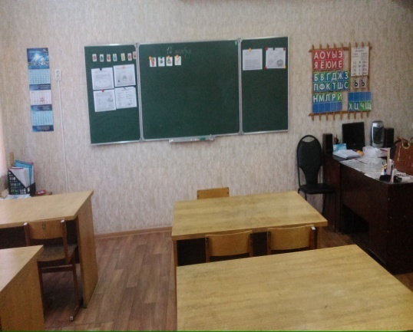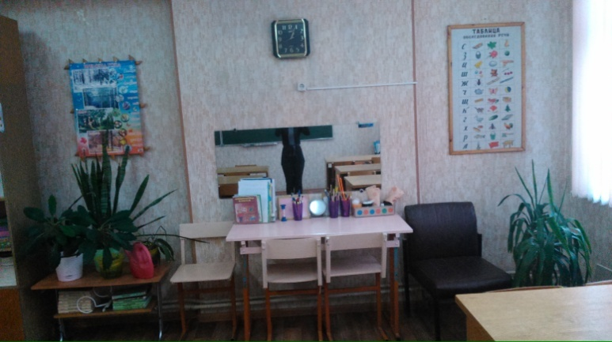

Уважаемые родители!
Обращайтесь за помощью к логопеду своевременно!
Желаем успехов!

